5512505
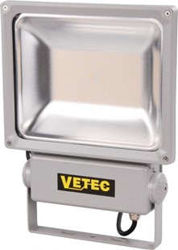
Bouwlamp LED 100 Watt
klasse 1 - 5 meter snoer
LED bouwlamp voorzien van een SMD LED 100W, grijze behuizing met gematteerd glas, met 5 meter kabel H07RN-F 3G1mm². Klasse I, uitsluitend geschikt voor vaste montage aan wand, muur, plafond of andere vaste steunpunten binnen- of buitenshuis. Montage minimaal 2,50 meter hoog, buiten handbereik. Technische gegevens:
Artikelnummer | 55.125.05
EAN code | 8713265046592
Merk | Vetec
Spanning | 230 Volt
Kabel | 5 meter
Kabelsoort | H07RN-F (neopreen)
Aders/doorsnede | 3 G 1,0 mm²
Lichtbron | SMD LED 100W
Kleur | grijs
Beschermklasse | I (geaard)
Beschermingsgraad | IP 54
Keur | CE
Lumen | 7500

